**Работа 1.4.2**

**Докладчик:** Ефремов Леонид Дмитриевич

**Физтех-школа:** ФАКТ

**Группа:** Б03-403

***Определение ускорения свободного падения при помощи оборотного маятника***

**Цель работы:** определить величину ускорения свободного падения, пользуясь оборотным маятником.

**В работе используются:** оборотный маятник, счетчик числа колебаний, секундомер, штангенциркуль с пределом измерений 1 м.

Система отсчета, связанная с Землей, не является инерциальной. В этой системе на тело, кроме гравитационных сил, действуют еще центробежная сила и сила Кориолиса. Последняя всегда направлена перпендикулярно к скорости движения и изменяет только направление скорости, но не ее величину. Под ускорением свободного падения обычно понимается тангенциальная (касательная) к траектории движения компонента ускорения, и сила Кориолиса при этом не учитывается. Очевидно, что для покоящегося на поверхности Земли тела сумма силы притяжения к Земле и центробежной равна силе реакции опоры, то есть весу тела.

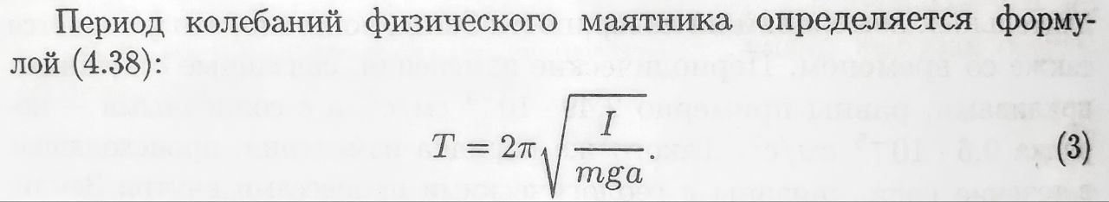

Здесь 1 - момент инерции маятника относительно оси качания, т масса маятника, а расстояние от центра масс до оси качания. Приведенная длина физического маятника, равная длине математического маятника, имеющего такой же период колебаний, выражается формулой (4.40):



Массу маятника и период его колебаний можно измерить с очень высокой точностью, но точно измерить момент инерции не удается. Указанного недостатка лишен метод оборотного маятника, который позволяет исключить момент инерции из расчетной формулы для g.

Метод оборотного маятника основан на том, что период колебаний физического маятника не изменяется при перемещении оси качаний в центр качаний, т. е. в точку, отстоящую от оси качаний на расстояние, равное приведенной длине маятника, и лежащую на одной прямой с точкой подвеса и центром масс маятника.

Применяемый в настоящей работе обо ротный маятник (рис. 1) состоит из стальной пластины (или стержня), на которой укреплены две однородные призмы П1 и П2. Период колебаний маятника можно менять при помощи подвижных грузов Г1, Г2 и Г3.

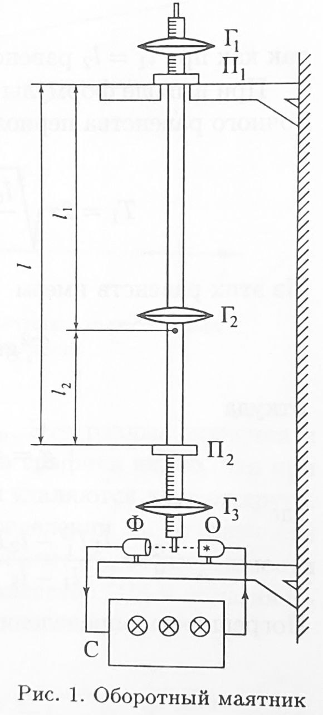

Допустим, что нам удалось найти такое положение грузов, при котором периоды колебаний маятника Т1 и Т₂ на призмах П₁ и П₂ совпадают, т. е.

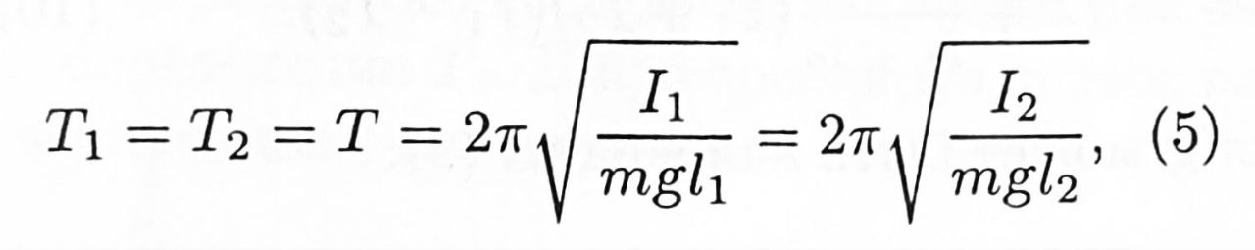

где I1 и I2 расстояния от центра массы маятника до призм П1 и П2.

Условием этого, очевидно, является равенство приведенных длин, т. е. равенство величин I1/mL1, и I2/mL2. По теореме Гюйгенса-Штейнера



где Iо момент инерции маятника относительно оси, проходящей че рез его центр масс (и параллельной оси качаний). Исключая из (5) и (6) Го и т, получим формулу для определения g:



Здесь L = L1 + L2 — расстояние между призмами П₁ и П₂, которое легко может быть измерено с высокой точностью (0,1 мм) при помощи большого штангенциркуля (но не путем суммирования измерений L1 и L2, погрешность получения которых в работе велика и составляет несколько миллиметров).

Заметим, что формула (7) следует из формул (5) и (6) лишь при условии, что

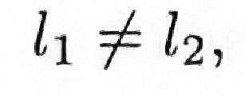

так как при L1 = L2 равенства (5) и (6) удовлетворяются тождественно. При выводе формулы (7) мы полагали, что Т1 = Т2. На самом деле точного равенства периодов добиться, конечно, невозможно. Тогда

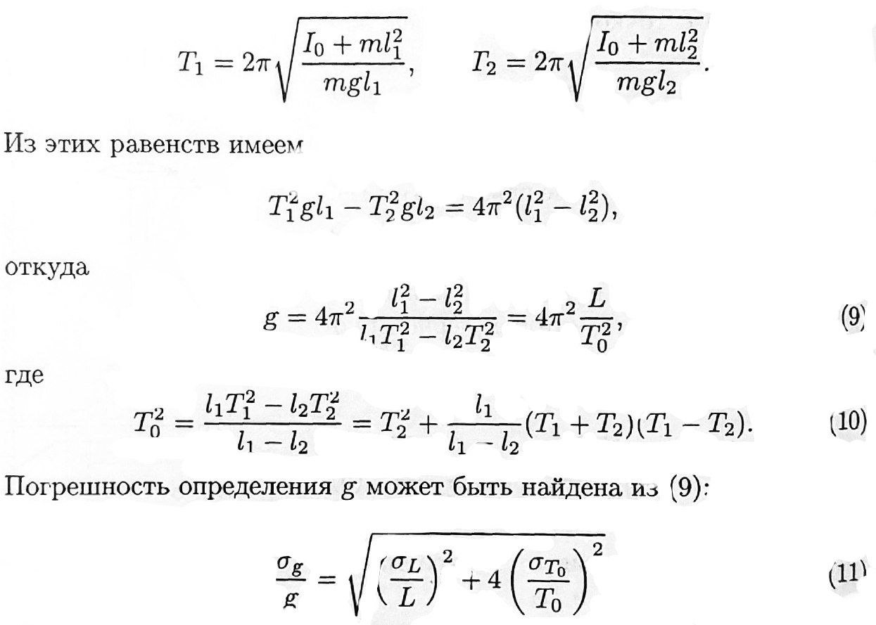

**Измерения**

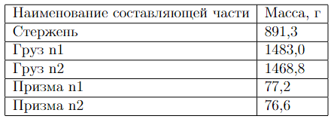

Для всех значений масс их погрешность 0,1г (цена деления электронного прибора весов)

Далее измерим длину стержня с помощью линейки, погрешность для которой равна половине цены деления 0,5мм. Тогда получим:

Lст = 1000,0 +/- 0,5 мм

Собрав маятник по инструкции и найдя его центр масс, измеряем расстояния:

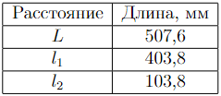

Погрешность измерений равна половине цены деления штангенциркуля 0,05мм

В следующую таблицу занесем результаты измерения времени при подвесах на разные призмы и отклонения на угол 5 градусов:

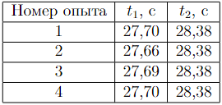

Для измерений времени погрешность 0,01c

Рассмотрим отдельно каждые случаи. Найдем случайную и полную погрешность для каждого, а потом сравним T1 и T2.

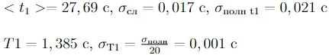



Отличие периодов друг от друга составляет 2,43%, что позволяет в рамках эксперимента считать их равными.

g=9,792мс^2 Og=0,017мс^2

Точность 99,85%

**13 пункт:**

При угле 15 градусов:

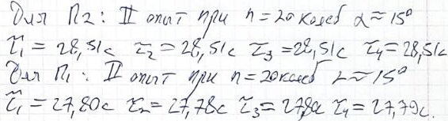

Т1=1,426с Т2=1,352с

Ot=dT/Tcp*100%=5,32%

g=9,522мс^2 Og=0,017мс^2

Точность: 97,1%

При большем угле маятник проходит большее расстояние, соответственно силы трения и сопротивления имеют больше влияния на эксперимент, однако главной причиной понижения точности является сама формула расчёта g, так как колебания математического маятника не являются гармоническими, и близки к таковым только при малых амплитудных углах.

**Вывод:**

С помощью оборотного маятника мы смогли измерить значение ускорения своболного падения, а также доказали применимость теоремы Гюйгенса-Штейнера для оборотного маятника.